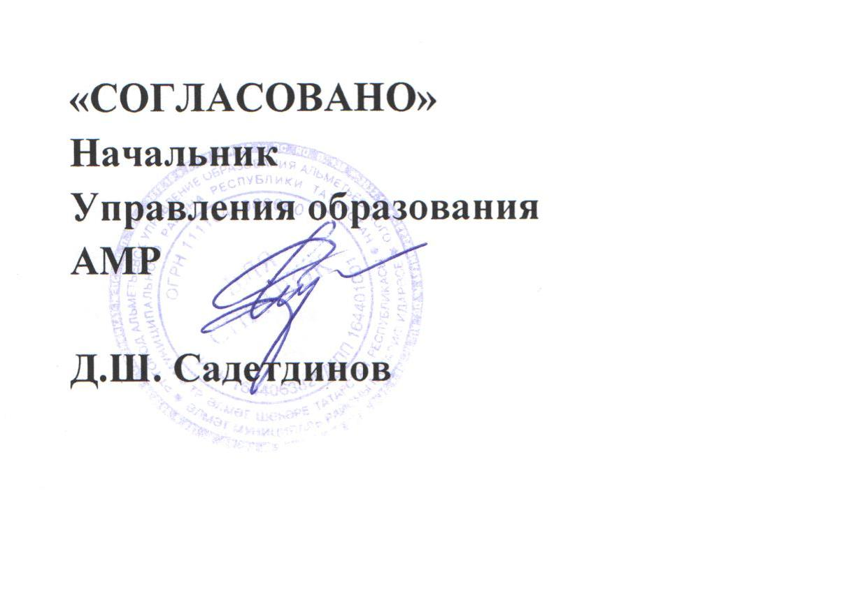
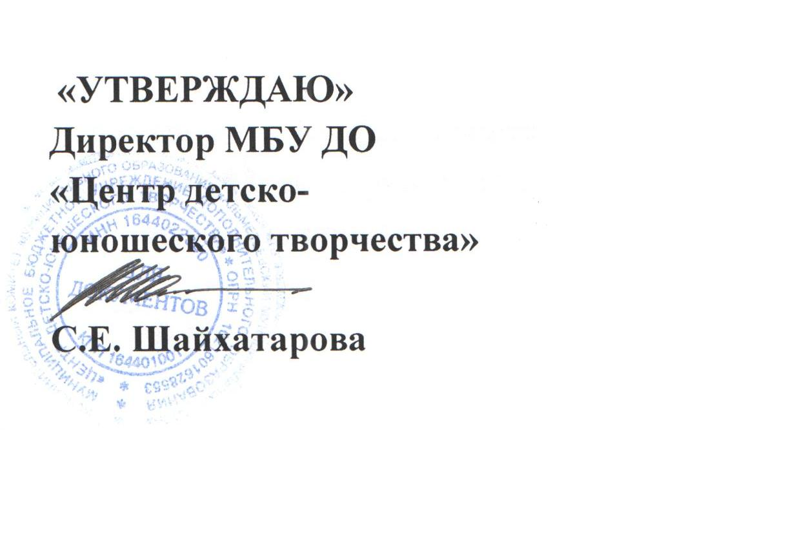
«Согласовано» «Утверждаю»

Начальник Директор
Управления МБУ ДО
образования АМР «ЦДЮТ»

Д.Ш. Садетдинов С.Е. Шайхатарова

ПОЛОЖЕНИЕ
О ГОРОДСКОМ И РАЙОННОМ КОНКУРСЕ
ДЕТСКОГО ТВОРЧЕСТВА «ЗВЕНЯЩАЯ КАПЕЛЬ»
(22 сезон)

Организатором конкурса детского творчества «Звенящая капель» является МБУ ДО «ЦДЮТ», при поддержке Управления образования АМР.
- Цели и задачи конкурса.
Целью конкурса является популяризация детского исполнительского вокального и хореографического творчества и развитие музыкального и эстетического вкуса детей и общества.
Конкурс призван выявлять новые имена наиболее одаренных юных исполнителей, развивать в юном поколении творческие наклонности и волевые качества, а также стимулировать профессиональный рост педагогов, работающих с детьми в жанре вокала и хореографии.

2. Организация конкурса.
2.1. Участником конкурса может стать любой творческий коллектив или сольный исполнитель в возрасте от 6 лет до 21 года, не являющийся лауреатом предыдущего конкурсного сезона и подавший в установленный срок заявку на участие.
2.2. Конкурс проводится по номинациям:
- Вокал народный (соло)
- Вокал эстрадный (русский, иностранный) (соло)
- Вокал эстрадный (татарский, чувашский и т.д.) (соло)
- Вокал народный, эстрадный (малые группы - дуэт, трио)
- Вокал народный, эстрадный (ансамбли - группа от 4 до 15 человек)
- Вокал – современный (рэп)
- Вокал – авторское творчество (песни собственного сочинения)
- Хореография – детский танец (группы от 4х до 24х человек)
- Хореография - народный (группы от 4х до 24 человек)
- Хореография - народный стилизованный (группы от 4х до 24 человек)
- Хореография - современный (группы от 4х до 24 человек)
  - Возрастные критерии:
Младший школьный возраст 6-9лет
Средний школьный возраст 10-13 лет
Старший школьный возраст 14 -16 лет
Юношеский возраст 17-21 год
2.4. Заявку предоставить в организационный комитет в Центр детско-юношеского творчества в каб. № 104 или присылать заявки на электронный адрес учреждения cdut.Аlm@tatar.ru (в теме указать «заявка на Звенящую капель») в следующей форме:

Заявка от шк № _____
на участие в конкурсе «Звенящая капель»
(или, если не от школы)
Заявка от исполнителя/коллектива «_______________»
на участие в конкурсе «Звенящая капель»

1. Номинация «Вокал»
- Солисты:
( на каждого)
фамилия, имя участника, дата рождения (число, месяц, год),
Ф.И.О. и должность руководителя, готовившего участника, контактный телефон.

- Дуэт/ трио:
название (если есть), фамилии и имена участников, даты рождения (число, месяц, год), Ф.И.О. и должность руководителя, готовившего дуэт/трио, контактный телефон.
- Ансамбль (от 4 до16 человек):
название (если есть), количество человек, возраст (от ___ до ___ лет), Ф.И.О. и должность руководителя, готовившего ансамбль, контактный телефон.

2. Номинация хореография
- Коллектив (от 4 до 24 человек):
название (если есть), количество человек, возраст (от ___ до ___ лет), год обучения (1-ый, 2-ой...), Ф.И.О. и должность руководителя, готовившего коллектив, контактный телефон.
В ЗАЯВКЕ ОБЯЗАТЕЛЬНО УКАЗАТЬ ВСЕ КОНТАКТНЫЕ ТЕЛЕФОНЫ РУКОВОДИТЕЛЯ, А ТАКЖЕ ПОЛНОЕ ФИО РУКОВОДИТЕЛЯ.

ФОНОГРАММЫ ПРИНИМАЮТСЯ ТОЛЬКО НА CD ДИСКАХ, ФЛЕШ-НАКОПИТЕЛЯХ ЗА 2-3 ДНЯ ДО КОНКУРСА !
2.5. Конкурс имеет следующую структуру
Проводится очно - непосредственно исполнение концертного номера в зрительном зале Центра детско-юношеского творчества в закрытой форме в конце ноября 2016г. (ориентировочно: 24, 25 ноября 2016г.)
Проводится 2 дня:1-хореография; 2- вокал
Прошедшие отборочный тур допускаются в финал.

Отборочный тур

Проводится в конце января 2017г. (ориентировочно: 19, 20 января 201г) в зрительном зале ЦДЮТ в закрытой форме.
Проводится 2 дня:1-хореография; 2- вокал

Финал

Проводится в апреле 2017г (ориентировочно: 14 апреля 2017г.) в зрительном зале Центра детско-юношеского творчества. В Гала-концерте участвуют лауреаты по приглашению организаторов.

Гала-концерт

2.6. Из отборочного тура в финал проходит 30% участников каждой номинации каждой возрастной группы.
2.7. Лауреаты 2 и 3 степени прошлого сезона имеют право участия в конкурсе, начиная с финала (заявки подаются с отметкой в начале сезона)
2.7. Лауреаты предыдущего конкурсного сезона могут быть приглашены организаторами конкурса для внеконкурсного выступления или допускаются для участия в конкурсе только при переходе в следующую возрастную группу (например: из младшей в среднюю).
2.8. Участники получают памятные дипломы об участии в конкурсе, лауреаты (победители) – дипломы лауреатов конкурса и памятные подарки.
2.9. Лауреаты конкурса, по решению оргкомитета регионального фестиваля «Страна поющего соловья» направляются для участия в финале фестиваля.
2.10 Лауреаты конкурса, по решению оргкомитета Открытого республиканского телевизионного молодежного фестиваля эстрадного искусства «Созвездие- Йолдызлык» направляются на зональный отборочный тур фестиваля.
2.11. Участники, занявшие призовые места на Региональных, Республиканских, Российских и Международных конкурсах в 2015-2016г.г., не имеют права участвовать в конкурсной программе, но приглашаются отдельным блоком, как гости конкурса.

3. Общие требования
3.1. Участники в номинации «Вокал» должны исполнить одну песню в своей номинации
(в конкурсной программе нельзя использовать «попурри»).
3.2. Конкурсантам необходимо иметь собственную фонограмму или частично использовать живой аккомпанемент
3.3. Участники в номинациях вокала не имеют права использовать фонограммы «+1» (т.е. с записью голоса).
3.4. Участники в номинации «Вокал» - современный (рэп) могут использовать произведения только собственного сочинения.
3.5. При вынесении оценок жюри учитывает:
- Организацию выступления (выход, умение держаться на сцене, поведение во время выступления, внешний вид и костюм)
- Выразительность и эмоциональность выступления
- Доступность репертуара данному возрасту исполнителей и их возможностям
- Тематически - жанровое своеобразие исполняемых композиций
3.6. Во время конкурсной программы руководители вокальных ансамблей имеют право выйти на сцену и выстроить микрофоны и (или) детей.
3.7. При оценке жюри выставляется средний бал

4. Жюри.
4.1 Состав жюри формируется организаторами конкурса из числа специалистов – музыкантов, хореографов, театралов, официальных лиц и почетных гостей конкурса. Так же в состав жюри имеют право входить руководители коллективов, являющихся лауреатами на уровне региона, республики и т.д. Сами же руководители имеют право выставлять коллективы на конкурс, но не имеют право их оценивать.
4.2. Путевки на региональный фестиваль «Страна поющего соловья» вручаются по решению жюри и (или) представителей данных конкурсов
4.3. Жюри определяет лауреатов и дипломантов по количеству полученных ими баллов
4.4. Решение жюри оформляется протоколом
4.5. Конкурсанты оцениваются по 10-балльной системе. После выставления оценок выводится средний балл, по которому и осуществляется распределение призовых мест:
- «Гран-при» - 10 баллов
- «Лауреат 1 степени» – 9-10 баллов
- «Лауреат 2 степени» – 8-9 баллов
- «Лауреат 3 степени» – 7-8 баллов
- «Участники» – 6 и менее
4.6. Гран при и Диплом выпускника присуждается коллективу или участнику по результатам нескольких лет участия в конкурсе.
4.7. Жюри оставляет за собой право присуждать не все призовые места, делить призовые места, присуждать специальные призы.
4.8. При спорной ситуации организаторы имеют право на один дополнительный балл.
4.9. Решение жюри, оформленное протоколом, окончательно, пересмотру и обжалованию не подлежит.

5. Финансовые условия
5.1. На основании Постановления КабМин РТ №597 «О привлечении внебюджетных средств» от 12.12.2005 г. участники оплачивают «Целевой взнос за участие в конкурсе» НА ОТБОРОЧНОМ ТУРЕ И ФИНАЛЕ конкурса:
- в сольных номинациях – 150 рублей за каждого участника
- за творческий коллектив 2-4 человека – 300 рублей
- за творческий коллектив от 4 – 10 человек – 400 рублей
- за творческий коллектив свыше 10 человек – 500 рублей
5.2. Оплата за «Целевой взнос за участие в фестивале» принимается в кассу МБУ ДО «ЦДЮТ».
5.3. Средства, полученные от сбора целевого взноса расходуется на организацию
конкурса.

По всем вопросам обращаться по адресу:
МБУ ДО « ЦДЮТ» - Ул. Нефтяников, 14 каб. № 104
Организационно-массовый отдел «Праздник»
Зав. отделом: Зиганшина Диляра Марсовна (8-960-085-22-77)
Куратор конкурса: Исламова Ольга Геннадьевна (8-927-248-68-85)

Контактные телефоны: 33 – 49 – 75; факс: 33-49-61; vkontakte.ru/club 21866401

